Lección 2: ¿Cómo medimos el área?
- Usemos fichas cuadradas para medir el área.

Calentamiento: Cuál es diferente: Figuras con cuadrados
¿Cuál es diferente?
A
B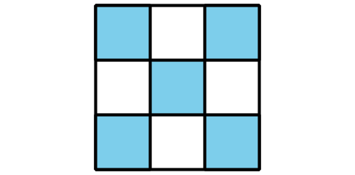
C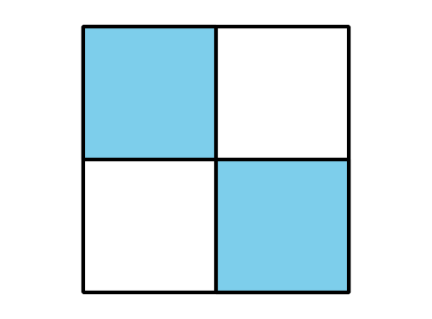
D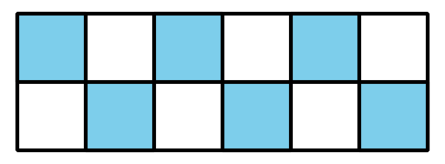

2.1: Construyamos y comparemos
- Toma un puñado de fichas cuadradas.
- Haz una figura con las fichas.
- Con tu grupo, ordena las figuras de la más pequeña a la más grande.
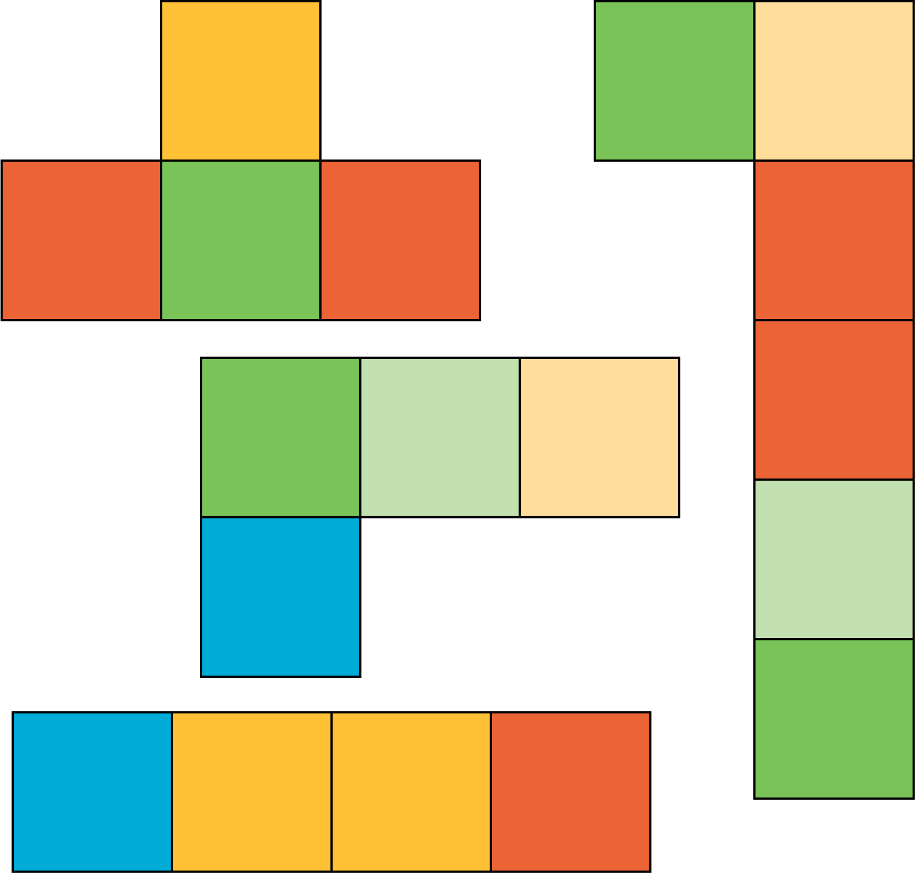

2.2: Usemos fichas cuadradas para medir el área
Tu profesor te dará unas hojas que tienen algunas figuras.
Usa fichas cuadradas para encontrar el área de cada figura. Escribe tus respuestas aquí. Prepárate para explicar tu razonamiento.
- Área: _____ unidades cuadradas
- Área: _____ unidades cuadradas
- Área: _____ unidades cuadradas
- Área: _____ unidades cuadradas
- Área: _____ unidades cuadradas
- Área: _____ unidades cuadradas
© CC BY 2021 Illustrative Mathematics®

